请点击全屏查看
2017随州市九年级综合地理部分试卷
命题教师：地理——万俊红 历史——刘小玲 政治——胡秋玲
第Ⅰ卷 选择题 （56分）

一、选择题(每小题2分，共56分。1-7地理，8-17历史，18-28政治，共56分)
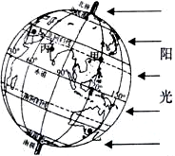
读太阳光照图，完成1﹣2题。
1．如图所示，下列地点昼短夜长的是（ ）
A．甲 B．乙 C．丙 D．丁
2．下列地点，一天中最晚迎来日出的是（ ）
A．甲 B．乙 C．丙 D．丁

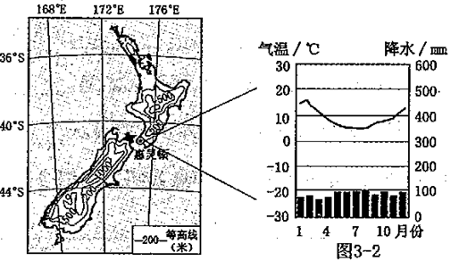
惠灵顿是新西兰首都，下左图为‘新西兰地图’，下右图为“惠灵顿气候资料”，读图完成第3—4题。
3．（2017随州地理）惠灵顿的气候特点表现为（ ）
A．全年高温多雨
B．全年炎热干燥
C．终年温和湿润
D．夏季高温多雨，冬季寒冷干燥
4．得益于优越的气候条件，新西兰的平原地区（ ）
A．种植业发达 B．畜牧业发达 C．林业发达 D．渔业发达
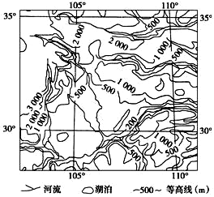
读下图，完成5—6题。
5．图示地区的地形名称是（ ）
A．塔里木盆地 B．东南丘陵
C．四川盆地 D．黄土高原
6．根据图中等高线及河流分布情况分析，该地区河流（ ）
A．部分河段落差大，水能资源丰富
B．河水以高山冰雪融水补给为主
C．冬半年有凌汛现象出现
D．航运便利，客货流量极大
7．（2017随州地理）近年来,我国多地频现雾霾天气,给人们的生产、生活带来极大危害,人们要求改善环境的呼声日益高涨。下列能减少或杜绝出现雾霾天气的行为是（ ）
①农民燃烧秸秆肥田 ②大力推广家庭小汽车的使用
③节能减排,发展低碳经济 ④倡导步行或乘坐公交车出行
A．①② B．②③ C．③④ D．①④
第Ⅱ卷 非选择题 （54分）
地理部分（16分）
29．读图南亚地区略图，完成下列问题。（8分）
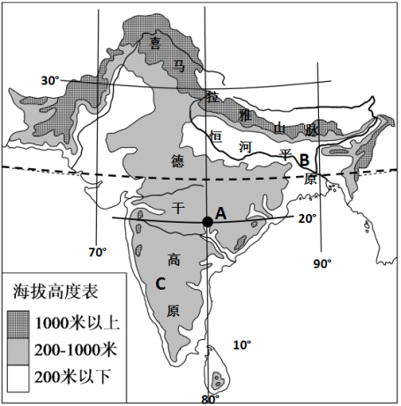
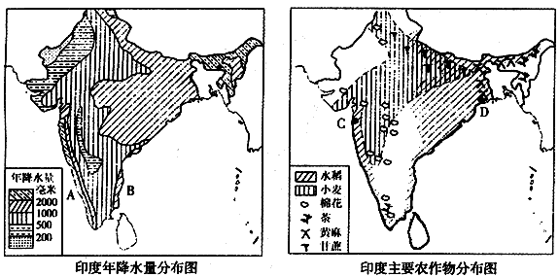
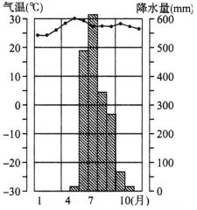

图2
图3
图1
（1）图1中A地的经纬度是 。（1分）
根据图1归纳本地区的地势特征是 。（1分）
结合图2，图1中B、C两地所在地区，年降水量超过1000mm的是 （填字母），推测该地更适合种植 （粮食作物）。（2分）
根据图3，归纳出本地区主要的气候类型是 （1分）
（5）（2017随州地理）该地区最大国家最突出的人口问题是 ，由此对环境和社会经济发展带来的不利影响有 ， （任写两条）（3分）

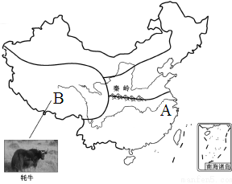
30．油菜是一种油料作物，花期大约为一个月。读我国四大地理区域示意图，回答问题。(8分)

（1）A 、B两地分别在4月和7月盛开美丽的油菜花。B地油菜开花时间更迟的原因主要是：B地位于我国地势的第________级阶梯上，海拔高，气温________。(2分)
（2）图中________(山脉)—淮河一线与1月________℃等温线接近。(2分)
（3）A位于我国四大地理区域中的________地区，该地区耕地类型主要为________(水田或旱地)(2分)
（4）B地区是________族(少数民族)聚居地，本区的农业以畜牧业为主，_______被称为“高原之舟”。(2分)
2017随州地理答案
1、B 2、D 3、C 4、B 5、C 6、A 7、C
29.（1）（20°N，80°E）
（2）南北高，中部低
（3）B 水稻
（4）热带季风气候
（5）人口增长快 影响经济的发展和人民生活水平的提高；给自然资源和生态环境带来沉重的压力；还会带来严重的社会问题，如就业困难、住房紧张、交通拥挤、教育和医疗条件得不到改善、犯罪率上升等等。
30.（1）一 低
（2）秦岭 0
（3）南方 水田
（4）藏 牦牛

